实验五 DML数据操纵初步

实验五：SQL 语言的 DML 初步（数据操纵语言）

实验目的
- 掌握 INSERT INTO 向表中插入数据
- 掌握 UPDATE ... SET ... WHERE 修改满足条件的记录
- 掌握 DELETE FROM ... WHERE 删除满足条件的记录

实验环境
项目 | 配置
操作系统 | macOS 15（ARM64）
数据库 | MySQL Community Server 9.7.0 LTS
管理工具 | MySQL Workbench 8.0

实验任务与过程
任务1：创建表 cc
USE Demo;
DROP TABLE IF EXISTS cc;
CREATE TABLE cc (
Cc1 VARCHAR(20),
Cc2 INT,
Cc3 DECIMAL(10, 2),
Cc4 VARCHAR(60)
);
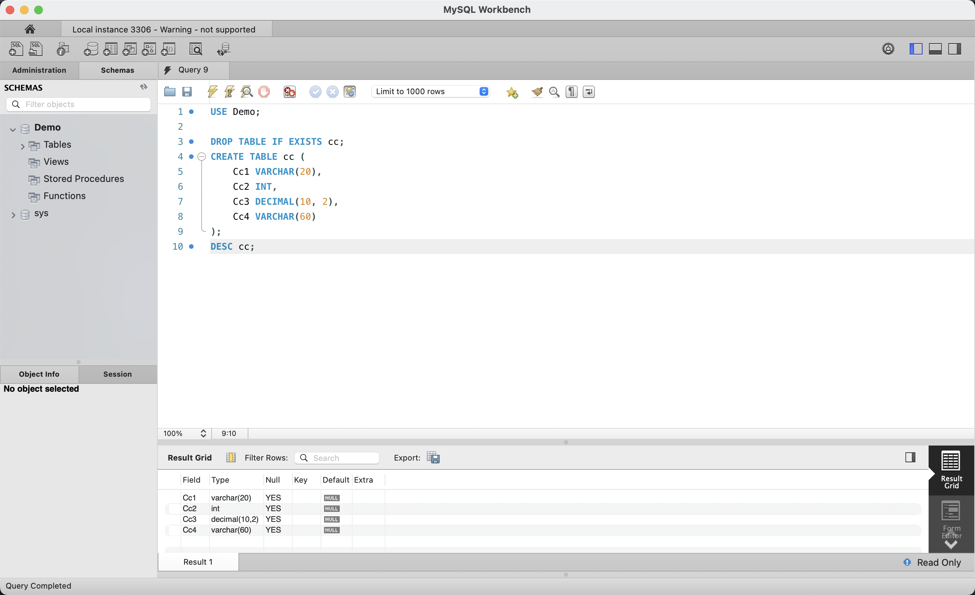
建表cc及查看结构
任务2：插入 6 条记录
INSERT INTO cc VALUES
('赵一', 20, 580.00, '重邮宿舍12-3-5'),
('钱二', 19, 540.00, '南福苑5-2-9'),
('孙三', 21, 555.50, '学生新区21-5-15'),
('李四', 22, 480.00, '重邮宿舍8-2-22'),
('周五', 20, 495.50, '学生新区23-4-8'),
('吴六', 19, 435.00, '南福苑2-5-12');
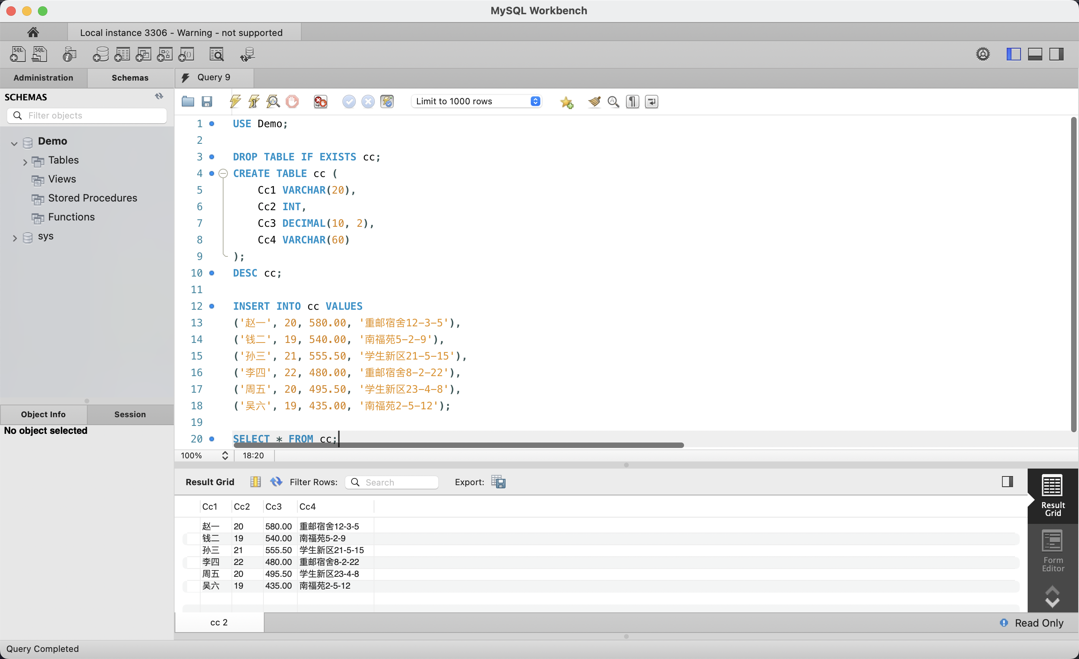
插入6条记录并查询
任务3：UPDATE —— 将 Cc2 ≤ 20 的记录的 Cc3 加 5
UPDATE cc SET Cc3 = Cc3 + 5 WHERE Cc2 <= 20;
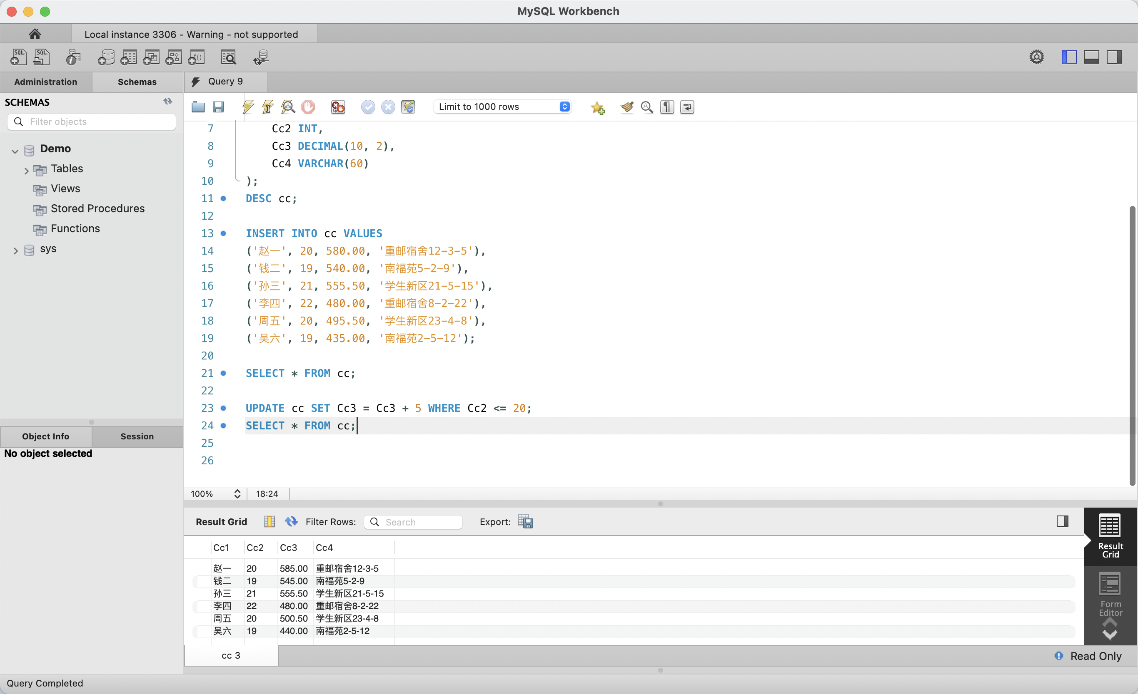
UPDATE更新数据
更新后数据（变更项加粗）：
Cc1 | Cc2 | Cc3 | 变化
赵一 | 20 | 585.00 | +5
钱二 | 19 | 545.00 | +5
孙三 | 21 | 555.50 | 不变
李四 | 22 | 480.00 | 不变
周五 | 20 | 500.50 | +5
吴六 | 19 | 440.00 | +5
任务4：DELETE —— 删除 Cc2 ≥ 20 且 Cc3 ≥ 500 的记录
DELETE FROM cc WHERE Cc2 >= 20 AND Cc3 >= 500;
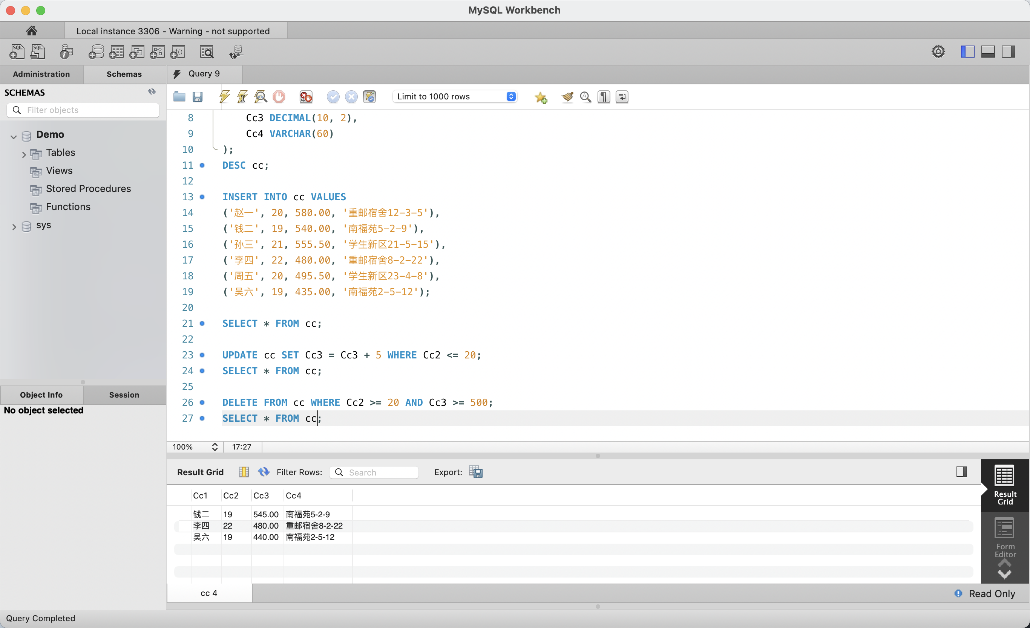
DELETE删除数据
删除后剩余 3 条：
Cc1 | Cc2 | Cc3 | Cc4
钱二 | 19 | 545.00 | 南福苑5-2-9
李四 | 22 | 480.00 | 重邮宿舍8-2-22
吴六 | 19 | 440.00 | 南福苑2-5-12

实验结果
操作 | 受影响行 | 说明
INSERT | 6 行 | 全部插入成功
UPDATE (Cc2 ≤ 20) | 4 行 | 赵一钱二周五吴六 Cc3 各 +5
DELETE (Cc2 ≥ 20 AND Cc3 ≥ 500) | 3 行 | 赵一、孙三、周五被删除；剩余 3 行

